МУНИЦИПАЛЬНОЕ АВТОНОМНОЕ ОБЩЕОБРАЗОВАТЕЛЬНОЕ УЧРЕЖДЕНИЕ ГОРОДА РОСТОВА-НА-ДОНУ   
«КЛАССИЧЕСКИЙ ЛИЦЕЙ № 1»

**Проектная работа**

Telegram – бот для распознавания текста с картинок, переводчик.

Выполнил:

Чаус Д. А., лицеист 10 ω класса МАОУ "Классический лицей № 1"

Научный руководитель:

Батальщикова И.В., учитель информатики МАОУ "Классический лицей № 1"

2022г.

ОГЛАВЛЕНИЕ

Оглавление

Введение 3

Цели и задачи 3

Актуальность 3

Анализ существующих решений 4

Описание разработанного решения 4

Заключение 11

# Введение

«Telegram» в наши дни пользуется огромной популярностью у пользователей. «Telegram»-боты предоставляют большую свободу в разработке и использовании полезных утилит.

Однако не только «Telegram» пользуется популярностью у разработчиков, но и «OCR». «OCR» - optical character recognition. В переводе это означает оптическое распознавание символов. Если говорить кратко, то это технология автоматического анализа текста и превращения его в данные, которые может обработать компьютер. Считывание текста – важно, однако я решил воплотить идею с добавлением переводчика.

Бот написан на языке программирования Python.

## Цели и задачи

Цель: Создать удобного в пользовании бота для перевода текста с фото.

Для этого были поставлены и решены следующие задачи:

1. Написание алгоритма работы программы.
2. Выяснить какая библиотека будет лучше для создания бота.
3. Обучить модель.
4. Тестирование и отладка.
5. Анализ и доработка.

# Актуальность

Мой «Telegram» - бот удобен в следующих аспектах:

1. **Лёгкость.** Разобраться в интерфейсе бота очень просто, это сможет сделать даже ребенок. Главное, что нужно уметь, это - читать.
2. **Многофункциональность.** Бот предназначен не только для перевода текста с фото, а также для перевода текста с русского на английский и наоборот.
3. **Образовательный потенциал.** Представим ситуацию, человеку пришло фото с английским текстом, который он не знает, данный бот поможет решить эту проблему и перевести текст на русский язык. В конечном итоге человек узнает новые слова, что улучшит его знания в английском языке.

### Анализ существующих решений

На данный момент есть следующие решения для перевода текста с фото в читаемый текст для компьютера:

1. «Telegram»-боты.
2. Нейронные сети.
3. Различные сайты.

Данный проект относится к решениям первого типа. Преимущества данной программы между другими «Telegram» - ботами в том, что:

1. Бот может считывать текст, как и на русском языке, так и на английском.
2. Бот написан при помощи библиотеки «aiogram», которая отличается от более популярной «pyTelegramBotAPI», тем, что у первой гораздо лучше работает многопоточность. Это и являлось ключевым фактором выбора библиотеки.
3. Встроенный переводчик.

### Описание разработанного решения

1. После первого запуска программы Вам будет необходимо ввести команду «/start» для запуска бота. 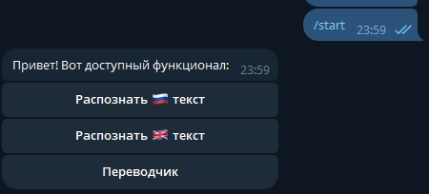

2. Затем Вам необходимо выбрать, что вы хотите сделать, начнем по порядку.

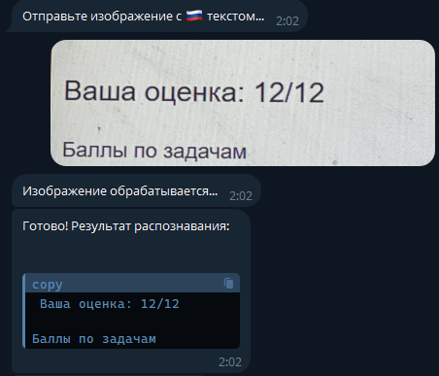

3. Давайте посмотрим результат такого же переноса текста, но уже на английском языке.

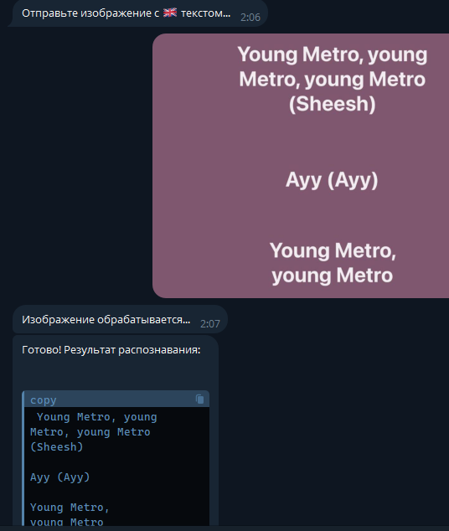

1. Давайте посмотрим перевод текста.

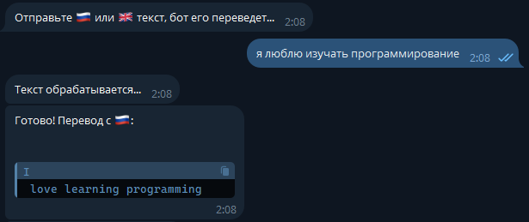

**Используемые технологии**

**Используемые библиотеки:**

1. aiogram
2. PIL
3. pytesseract
4. googletrans
5. langdetect
6. pathlib

**Реализация:**

* + - 1. Создание бота. Для этого обратимся к @botfather – это бот от телеграм для создания и настройки своего бота: 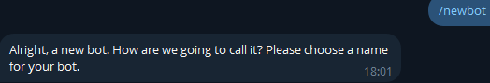

Выбираем имя бота и username для ссылки: 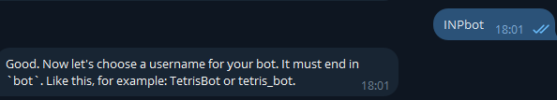

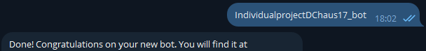

Здесь мы создали бота и получили API токен для обмена информацией с серверами «Telegram».

* + - 1. Перейдем к написанию кода. Импортируем необходимые библиотеки, напишем код для постоянного опроса серверов телеграм и подключаем API.

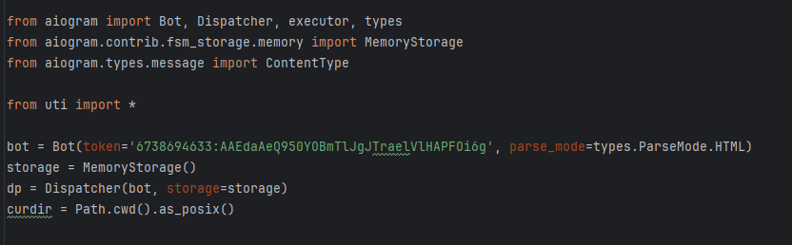

Реализуем [асинхронную](https://docs.python.org/3/library/asyncio.html) функцию для обработки команды «/start»

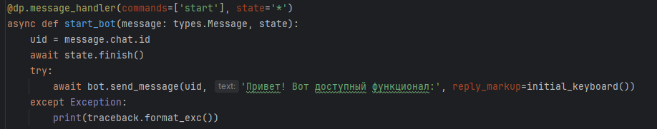

Добавим кнопки.

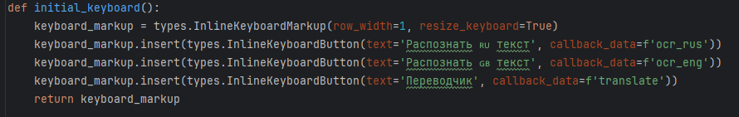

Вот они в самом боте.



Следующий шаг – обработать каждую кнопку.

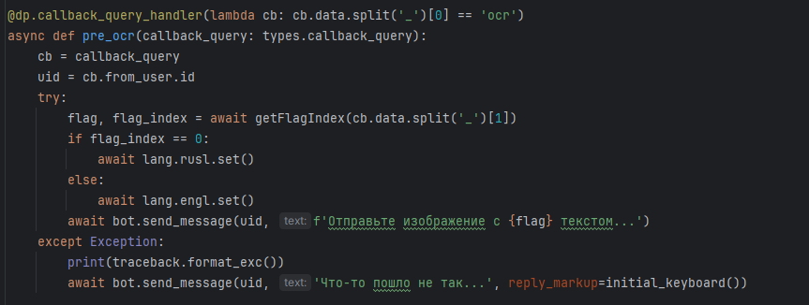

В функции для обработки кнопок содержится информация о необходимом языке, на котором будет распознаваться текст. Для определения языка и его отображения, создадим функцию «getFlagIndex».

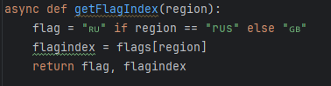

Установим необходимые условия, чтобы следующий обработчик, проверив состояние, понял, что от него требуется. Выполним при помощи [«finite state machine example»](https://aiogram-birdi7.readthedocs.io/en/latest/examples/finite_state_machine_example.html).

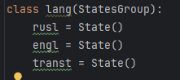

Теперь у нас есть 3 состояния: русский язык, английский язык и переводчик.

* + - 1. Теперь добавим обработчик изображений, чтобы бот мог принять и преобразовать картинку в текст. 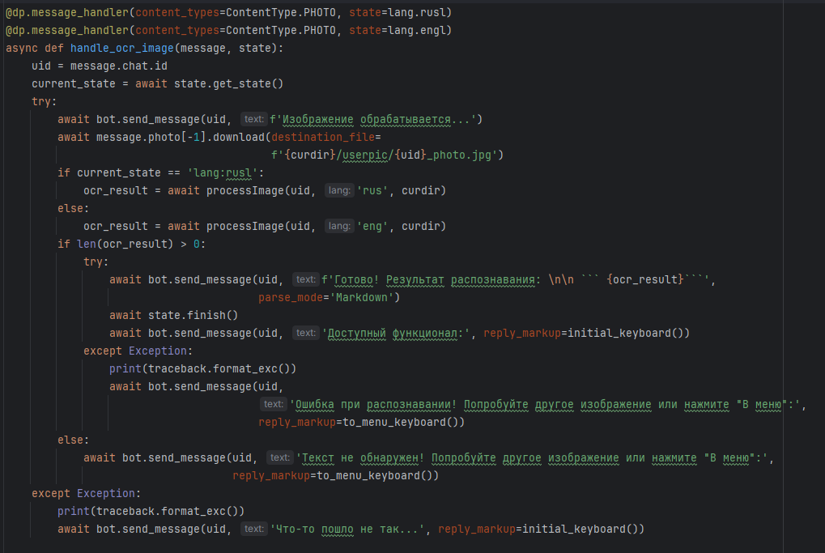

Как видно из кода, обработчик сработает в случае отправки фотографий, вместе с условием, что состояние либо «lang:rusl», либо «lang:engl». Создадим [асинхронную](https://docs.python.org/3/library/asyncio.html) функцию «processImage()», которая послужит для преобразования изображений в текст. 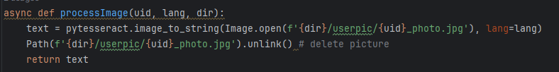

Теперь распознавание работает.

* + - 1. Следующий этап разработки – переводчик. Используем обработчик «callback_data». В этой функции зададим состояние «lang.transt».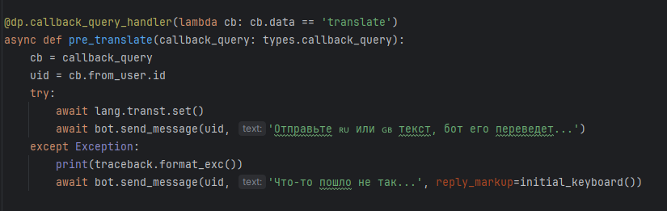

Теперь при нажатии кнопки «переводчик», бот ожидает сообщение пользователя.



Создадим обработчик и для этого случая.

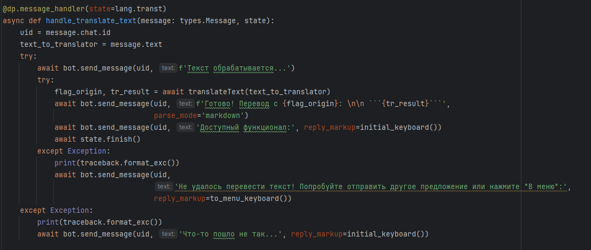

Затем создаем функцию «translateText()». Она и будет переводить пользовательские запросы.

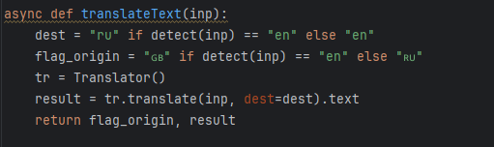

Проверим работу



Бот работает исправно, а значит работа закончена.

Ссылка на проект :

### Заключение

В ходе работы над индивидуальным проектом была достигнута поставленная цель, которая заключалась в создании «Telegram»-бота для распознавания текста с картинок, а также переводчика.

**Список источников**

[Finite state machine example — aiogram 2.2 documentation (aiogram-birdi7.readthedocs.io)](https://aiogram-birdi7.readthedocs.io/en/latest/examples/finite_state_machine_example.html)

[asyncio — Asynchronous I/O — Python 3.12.1 documentation](https://docs.python.org/3/library/asyncio.html)

[Титульный лист · Telegram бот на Python 3 и aiogram (gitbooks.io)](https://surik00.gitbooks.io/aiogram-lessons/content/)

[Welcome to TesseRACt’s documentation! — TesseRACt 0.1.1 documentation (pytesseract.readthedocs.io)](https://pytesseract.readthedocs.io/en/latest/)